Кәсіпкерлік саласында мемлекеттік көрсетілетін қызметтер регламенттерін бекіту туралы
Күшін жойған
Солтүстік Қазақстан облысы әкімдігінің 2014 жылғы 9 қазандағы № 379 қаулысы. Солтүстік Қазақстан облысының Әділет департаментінде 2014 жылғы 7 қарашада N 2981 болып тіркелді. Күші жойылды – Солтүстік Қазақстан облысы әкімдігінің 2015 жылғы 20 тамыздағы N 309 қаулысымен
Ескерту. Күші жойылды – Солтүстік Қазақстан облысы әкімдігінің 20.08.2015 N 309 қаулысымен (қол қойылған күнінен бастап қолданысқа енгізіледі).
"Мемлекеттік көрсетілетін қызметтер туралы" Қазақстан Республикасынының 2013 жылғы 15 сәуірдегі Заңының 16-бабының 3–тармағына сәйкес Солтүстік Қазақстан облысының әкімдігі ҚАУЛЫ ЕТЕДІ:
Мына мемлекеттік көрсетілетін қызметтер регламенттері бекітілсін:
1) "Бизнестің жол картасы 2020 бағдарламасы" шеңберінде сыйақы мөлшерлемесін субсидиялауды беру";
2) "Бизнестің жол картасы 2020 бағдарламасы" шеңберінде кепілдіктер беру";
3) "Бизнестің жол картасы 2020 бағдарламасы" шеңберінде гранттар беру";
4) "Бизнестің жол картасы 2020 бағдарламасы" шеңберінде өндірістік (индустриялық) инфрақұрылымды дамыту бойынша қолдау көрсету".
2. Осы қаулының орындалуын бақылау облыс әкімінің басшылық ететін орынбасарына жүктелсін.
3. Осы қаулы оны алғаш ресми жарияланған күнінен бастап күнтізбелік он күн өткен соң қолданысқа енгізіледі.
Солтүстік Қазақстан  облысының әкімі | Е.Сұлтанов

Солтүстік Қазақстан облысы әкімдігінің 2014 жылғы 9 қазандағы № 379 қаулысымен бекітілген
"Бизнестің жол картасы 2020 бағдарламасы" шеңберінде сыйақы мөлшерлемесімен субсидиялауды беру" мемлекеттік көрсетілетін қызмет регламенті
1. Жалпы ережелер
1. "Бизнестің жол картасы 2020 бағдарламасы" шеңберінде сыйақы мөлшерлемесімен субсидиялауды беру" мемлекеттік көрсетілетін қызмет (бұдан әрі – мемлекеттік көрсетілетін қызмет) жергілікті атқарушы органымен көрсетіледі (бұдан әрі - көрсетілетін қызметті беруші).
Өтініштерді қабылдау мен мемлекеттік қызмет көрсету нәтижелерін беру көрсетелетін қызметті берушінің кеңсесінде жүзеге асырылады.
2. Көрсетілетін мемлекеттік қызметтің нысаны: қағаз түрінде.
3. Өңірлік үйлестіру кеңесінің отырысы (бұдан әрі ӨҮК) хаттамасының үзіндісі мемлекеттік көрсетілетін қызметтің нәтижесі болып табылады.
2. Көрсетілетін қызметті берушінің мемлекеттік көрсетілетін қызметтер үдерісіндегі құрылымдық бөлімшелері (жұмысшыларын) әрекеттерінің тәртібін сипаттау
4. "Кәсіпкерлік қызметті қолдау саласындағы мемлекеттік көрсетілетін қызметтер стандартын бекіту туралы" Қазақстан Республикасы Үкіметінің 2014 жылғы 4 мамырдағы № 434 қаулысымен бекітілген "Бизнестің жол картасы 2020 бағдарламасы" шеңберінде сыйақы мөлшерлемесі субсидиялауды беру" мемлекеттік көрсетілетін қызмет стандартының 9 тармағында қарастырылған көрсетілетін қызметті берушінің өтінішінің болуы, сондай-ақ ұсынылған құжаттары мемлекеттік қызмет көрсету бойынша рәсімді (әрекетті) бастау үшін негіз болып табылады.
5. Мемлекеттік қызмет көрсету үдерісінің құрамына кіретін әрбір рәсімнің (іс-әрекетті) мазмұны, оның орындалу ұзақтығы:
1) өтініш-сауалнамалар мен құжаттар топтамасын қабылдау көрсетілетін қызметті алушының өтініш-сауалнаманы тіркеу журналына сай тіркеу (10 минуттан аспайды) және көрсетілетін қызметті берушінің басшысына материалдарды береді;
2) көрсетілетін қызметті берушінің басшысы бұрыштама қояды және жауапты орындаушыға береді (10 (он) минуттан аспайды);
3) жауапты орындаушы өтініш-сауалнама мен құжаттар топтамасын қарастырады (10 (он) минуттан аспайды);
4) жауапты орындаушымен ӨҮК отырысына материалды дайындау құжаттардың толық топтамасын алған сәттен 10 (он) жұмыс күн ішінде;
5) ӨҮК отырысында жобаны қарастырады, хаттаманы ресімдейді (күнтізбелік 2 (екі) күннен аспайды);
6) жауапты орындаушы көрсетілетін қызметті алушыға жобаны ӨҮК қарастыру нәтижелері туралы хабарламаны, сондай-ақ ӨҮК хаттамасының үзіндісін Қаржы агентіне және тиісті Банктер/Даму банкіне жібереді (10 (он) минуттан аспайды.
6. Рәсімнің (іс-әрекеттің) нәтижесі және оны өзге құрылымдық бөлімшеге беру тәртібі:
1) көрсетілетін қызметті берушінің кеңсесі көрсетілетін қызметті алушыға өтініш – сауалнама көшірмесін көрсетілетін қызметті берушінің тіркеу мөртаңбасымен, кіріс нөмірімен, күнімен береді және көрсетілетін қызметті берушінің басшысына материалдарға бұрыштаманы қою үшін жібереді;
2) көрсетілетін қызметті берушінің басшысы сәйкес бұрыштамамен белгілейді және көрсетілетін қызметті берушінің жауапты орындаушысына көрсетілетін қызметті алушының өтініш – сауалнамасы мен құжаттар топтамасын тексеру және алдын ала қарастыруға жібереді;
3) көрсетілетін қызметті берушінің жауапты орындаушысы құжаттардың толықтығын тексеруді жүзеге асырады, құжаттар топтамасы толық ұсынылған жағдайда ӨҮК отырысына материалдарды жібереді;
4) көрсетілетін қызметті берушінің жауапты орындаушысы ӨҮК отырысы үшін тарату материалдарын дайындауды жүргізеді;
5) көрсетілетін қызметті берушінің жауапты орындаушысы хаттаманы ресімдейді және ӨҮК мүшелерімен қол қояды;
6) көрсетілетін қызметті алушымен, Қаржы агентігімен және Даму банкімен субсидиялау шартына қол қояды.
3. Көрсетілетін қызметті берушінің мемлекеттік қызмет көрсету үдерісіндегі құрылымдық бөлімшелері (жұмысшыларын) өзара әрекеттерінің тәртібін сипаттау
7. Мемлекеттік қызмет көрсету үдерісіне қатысатын көрсетілетін қызметті берушінің құрылымдық бөлімшелерінің (жұмысшыларының) тізбесі:
1) көрсетілетін қызметті берушінің кеңсесі;
2) басшы;
3) жауапты орындаушы;
4) ӨҮК.
8. Көрсетілетін қызметті берушінің құрылымдық бөлімшелері арасындағы рәсімдердің (әрекеттерінің) реттілігін сипаттау:
1) көрсетілетін қызметті берушінің кеңсесі өтініш-сауалнамалар мен құжаттар топтамасын қабылдау жүзеге асырады көрсетілетін қызметті алушының өтініш-сауалнаманы тіркеу журналына сай тіркеуді жүргізеді (10 (он) минуттан аспайды), материалдарды көрсетілетін қызметті берушінің басшысына береді;
2) көрсетілетін қызметті берушінің басшысы құжаттармен танысады, өтініш - сауалнамаға бұрыштаманы қояды және жауапты орындаушыға жібереді (10 (он) минуттан аспайды);
3) жауапты орындаушы ұсынылған өтініш-сауалнамамен бірге құжаттар топтамасының толықтығын тексеруді жүзеге асырады (10 (он) минуттан аспайды);
Құжаттар топтамасын толық ұсынбаған не белгіленген нысанға сай емес құжаттарды ұсынған жағдайда көрсетілетін қызметті берушінің жауапты орындаушысы үш күндік мерзімде пысықтау үшін ұсынылған құжаттар бойынша нақтылы кемшіліктерін көрсетіп, көрсетілетін қызметті алушыға ұсынылған құжаттарды қайтарып береді;
4) жоба бойынша ӨҮК үшін кәсіпкердің жобасын алдын ала қарастыру және ұсынымдарын әзірлеу; ұсыныстарды қалыптастыру, күн тәртібі, ӨҮК отырысын өткізу күнін, орны мен уақытын анықтау, ол туралы ӨҮК барлық мүшелеріне хабарлау; құжаттар топтамасын толық алған сәттен 10 (он) жұмыс күні ішінде ӨҮК қарастыруға кәсіпкердің жобасын жіберу;
5) ӨҮК жобаларды "Бизнестің жол картасы 2020" бағдарламасының өлшемдеріне сәйкестігін қарастырады және өңір басымдығына сәйкес субсидиялау мүмкіндігі (немесе мүмкін еместігі) туралы шешім қабылдайды. ӨҮК шешімі хаттамаға сәйкес ресімделеді және жауапты орындаушыға жіберіледі (күнтізбелік 2 (екі) күннен аспайды);
6) жауапты орындаушы көрсетілетін қызметті алушыға жобаны ӨҮК қарастыру нәтижелері туралы хабарламаны, сондай-ақ ӨҮК хаттамасының үзіндісін Қаржы агентіне және тиісті Банктер/Даму банкіне жібереді (10 (он) минуттан аспайды.
9. Осы регламенттің қосымшасына сәйкес "Бизнестің жол картасы 2020 бағдарламасы" шеңберінде сыйақы мөлшерлемесімен субсидиялауды беру" мемлекеттік көрсетілетін қызмет бизнес-үдерісінің анықтамасында көрсетілген көрсетілетін қызметті берушінің мемлекеттік көрсетілетін қызмет үдерісіндегі құрылымдық бөлімшелері (жұмысшыларын) рәсімдерінің (әрекеттерінің) реттілігін түгел сипаттау.
4. Халыққа қызмет көрсету орталығымен және (немесе) басқа көрсетілетін қызметті берушілермен өзара әрекет ету тәртібін, сондай-ақ, мемлекеттік қызметті көрсету үдерісінде ақпараттық жүйені қолдану тәртібін сипаттау
10. Халыққа қызмет көрсету орталығымен және (немесе) басқа көрсетілетін қызметті берушілермен өзара әрекет ету, сондай-ақ, мемлекеттік қызметті көрсету үдерісінде ақпараттық жүйені қолдану қарастырылмаған.
"Бизнестің жол картасы 2020 бағдарламасы" шеңберінде сыйақы мөлшерлемесімен субсидиялауды беру" мемлекеттік көрсетілетін қызмет регламентіне қосымша
"Бизнестің жол картасы 2020 бағдарламасы" шеңберінде сыйақы мөлшерлемесімен субсидиялауды беру"
мемлекеттік көрсетілетін қызметтің бизнес-үдерісінің анықтамасы

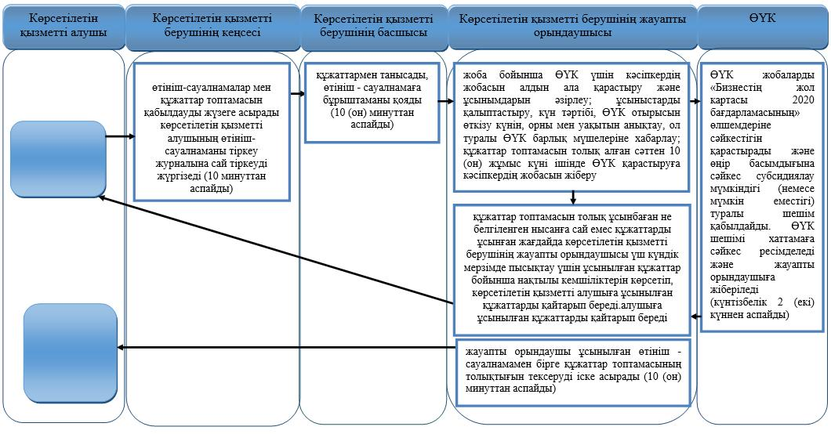
Шартты белгілеулер:
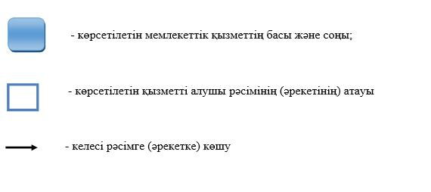

Солтүстік Қазақстан облысы әкімдігінің 2014 жылғы 9 қазандағы №379 қаулысымен бекітілген
"Бизнестің жол картасы 2020 бағдарламасы" шеңберінде кепілдіктер беру" мемлекеттік көрсетілетін қызмет регламенті
1. Жалпы ережелер
1. "Бизнестің жол картасы 2020 бағдарламасы" шеңберінде кепілдіктер беру" мемлекеттік көрсетілетін қызмет (бұдан әрі – мемлекеттік көрсетілетін қызмет) жергілікті атқарушы органымен көрсетіледі (бұдан әрі - көрсетілетін қызметті беруші).
Өтініштерді қабылдау мен мемлекеттік қызмет көрсету нәтижелерін беру көрсетелетін қызметті берушінің кеңсесінде жүзеге асырылады.
2. Көрсетілетін мемлекеттік қызметтің нысаны: қағаз түрінде.
3. Өңірлік үйлестіру кеңесінің отырысы (бұдан әрі ӨҮК) хаттамасының үзіндісі мемлекеттік көрсетілетін қызметтің нәтижесі болып табылады.
2. Көрсетілетін қызметті берушінің мемлекеттік көрсетілетін қызмет үдерісіндегі құрылымдық бөлімшелері (жұмысшыларын) әрекеттерінің тәртібін сипаттау
4. "Кәсіпкерлік қызметті қолдау саласындағы мемлекеттік көрсетілетін қызметтер стандартын бекіту туралы" Қазақстан Республикасы Үкіметінің 2014 жылғы 4 мамырдағы № 434 қаулысымен бекітілген "Бизнестің жол картасы 2020 бағдарламасы" шеңберінде кепілдіктер беру" мемлекеттік көрсетілетін қызмет стандартының 9 тармағында қарастырылған көрсетілетін қызметті берушінің өтінішінің болуы, сондай-ақ ұсынылған құжаттары мемлекеттік қызмет көрсету бойынша рәсімді (әрекетті) бастау үшін негіз болып табылады.
5. Мемлекеттік қызмет көрсету үдерісінің құрамына кіретін әрбір рәсімнің (іс-әрекетті) мазмұны, оның орындалу ұзақтығы:
1) өтініш-сауалнамалар мен құжаттар топтамасын қабылдау көрсетілетін қызметті алушының өтініш-сауалнаманы тіркеу журналына сай тіркеу (10 минуттан аспайды) және көрсетілетін қызметті берушінің басшысына материалдарды береді;
2) көрсетілетін қызметті берушінің басшысы бұрыштама қояды және жауапты орындаушыға береді (10 (он) минуттан аспайды);
3) жауапты орындаушы өтініш-сауалнама мен құжаттар топтамасын қарастырады (10 (он) минуттан аспайды);
4) жауапты орындаушымен ӨҮК отырысына материалды дайындау құжаттардың толық топтамасын алған сәттен 10 (он) жұмыс күн ішінде;
5) ӨҮК отырысында жобаны қарастырады, хаттаманы ресімдейді (күнтізбелік 2 (екі) күннен аспайды);
6) жауапты орындаушы көрсетілетін қызметті алушыға жобаны ӨҮК қарастыру нәтижелері туралы хабарламаны, сондай-ақ ӨҮК хаттамасының үзіндісін Қаржы агентіне және тиісті Банктер/Даму банкіне жібереді (10 (он) минуттан аспайды.
6. Рәсімнің (іс-әрекеттің) нәтижесі және оны өзге құрылымдық бөлімшеге беру тәртібі:
1) көрсетілетін қызметті берушінің кеңсесі көрсетілетін қызметті алушыға өтініш – сауалнама көшірмесін көрсетілетін қызметті берушінің тіркеу мөртаңбасымен, кіріс нөмірімен, күнімен береді және көрсетілетін қызметті берушінің басшысына материалдарға бұрыштаманы қою үшін жібереді;
2) көрсетілетін қызметті берушінің басшысы сәйкес бұрыштамамен белгілейді және көрсетілетін қызметті берушінің жауапты орындаушысына көрсетілетін қызметті алушының өтініш – сауалнамасы мен құжаттар топтамасын тексеру және алдын ала қарастыруға жібереді;
3) көрсетілетін қызметті берушінің жауапты орындаушысы құжаттардың толықтығын тексеруді жүзеге асырады, құжаттар топтамасы толық ұсынылған жағдайда ӨҮК отырысына материалдарды жібереді;
4) көрсетілетін қызметті берушінің жауапты орындаушысы ӨҮК отырысы үшін тарату материалдарын дайындауды жүргізеді;
5) көрсетілетін қызметті берушінің жауапты орындаушысы хаттаманы ресімдейді және ӨҮК мүшелерімен қол қояды;
6) көрсетілетін қызметті алушымен, Қаржы агентігімен және Даму банкімен субсидиялау шартына қол қояды.
3. Көрсетілетін қызметті берушінің мемлекеттік қызмет көрсету үдерісіндегі құрылымдық бөлімшелері (жұмысшыларын) өзара әрекеттерінің тәртібін сипаттау
7. Мемлекеттік қызмет көрсету үдерісіне қатысатын көрсетілетін қызметті берушінің құрылымдық бөлімшелерінің (жұмысшыларының) тізбесі:
1) көрсетілетін қызметті берушінің кеңсесі;
2) басшы;
3) жауапты орындаушы;
4) ӨҮК.
8. Көрсетілетін қызметті берушінің құрылымдық бөлімшелері арасындағы рәсімдердің (әрекеттерінің) реттілігін сипаттау:
1) көрсетілетін қызметті берушінің кеңсесі өтініш-сауалнамалар мен құжаттар топтамасын қабылдау жүзеге асырады көрсетілетін қызметті алушының өтініш-сауалнаманы тіркеу журналына сай тіркеуді жүргізеді (10 (он) минуттан аспайды), материалдарды көрсетілетін қызметті берушінің басшысына береді;
2) көрсетілетін қызметті берушінің басшысы құжаттармен танысады, өтініш - сауалнамаға бұрыштаманы қояды және жауапты орындаушыға жібереді (10 (он) минуттан аспайды);
3) жауапты орындаушы ұсынылған өтініш-сауалнамамен бірге құжаттар топтамасының толықтығын тексеруді жүзеге асырады (10 (он) минуттан аспайды);
Құжаттар топтамасын толық ұсынбаған не белгіленген нысанға сай емес құжаттарды ұсынған жағдайда көрсетілетін қызметті берушінің жауапты орындаушысы үш күндік мерзімде пысықтау үшін ұсынылған құжаттар бойынша нақтылы кемшіліктерін көрсетіп, көрсетілетін қызметті алушыға ұсынылған құжаттарды қайтарып береді;
4) жоба бойынша ӨҮК үшін кәсіпкердің жобасын алдын ала қарастыру және ұсынымдарын әзірлеу; ұсыныстарды қалыптастыру, күн тәртібі, ӨҮК отырысын өткізу күнін, орны мен уақытын анықтау, ол туралы ӨҮК барлық мүшелеріне хабарлау; құжаттар топтамасын толық алған сәттен 10 (он) жұмыс күні ішінде ӨҮК қарастыруға кәсіпкердің жобасын жіберу;
5) ӨҮК жобаларды "Бизнестің жол картасы 2020" бағдарламасының өлшемдеріне сәйкестігін қарастырады және өңір басымдығына сәйкес субсидиялау мүмкіндігі (немесе мүмкін еместігі) туралы шешім қабылдайды. ӨҮК шешімі хаттамаға сәйкес ресімделеді және жауапты орындаушыға жіберіледі (күнтізбелік 2 (екі) күннен аспайды);
6) жауапты орындаушы көрсетілетін қызметті алушыға жобаны ӨҮК қарастыру нәтижелері туралы хабарламаны, сондай-ақ ӨҮК хаттамасының үзіндісін Қаржы агентіне және тиісті Банктер/Даму банкіне жібереді (10 (он) минуттан аспайды.
9. Осы регламенттің қосымшасына сәйкес "Бизнестің жол картасы 2020 бағдарламасы" шеңберінде кепілдіктер беру" мемлекеттік көрсетілетін қызмет бизнес-үдерісінің анықтамасында көрсетілген көрсетілетін қызметті берушінің мемлекеттік көрсетілетін қызмет үдерісіндегі құрылымдық бөлімшелері (жұмысшыларын) рәсімдерінің (әрекеттерінің) реттілігін түгел сипаттау.
4. Халыққа қызмет көрсету орталығымен және (немесе) басқа көрсетілетін қызметті берушілермен өзара әрекет ету тәртібін, сондай-ақ, мемлекеттік қызметті көрсету үдерісінде ақпараттық жүйені қолдану тәртібін сипаттау
10. Халыққа қызмет көрсету орталығымен және (немесе) басқа көрсетілетін қызметті берушілермен өзара әрекет ету, сондай-ақ, мемлекеттік қызметті көрсету үдерісінде ақпараттық жүйені қолдану қарастырылмаған.
"Бизнестің жол картасы 2020 бағдарламасы" шеңберінде кепілдіктер беру" мемлекеттік көрсетілетін қызмет регламентіне қосымша
"Бизнестің жол картасы 2020 бағдарламасы" шеңберінде кепілдіктер беру"
мемлекеттік көрсетілетін қызметтің бизнес-үдерісінің анықтамасы

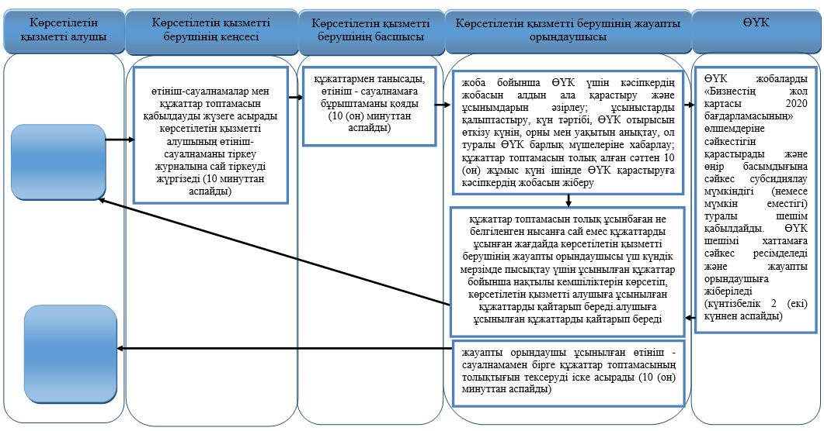
Шартты белгілеулер:
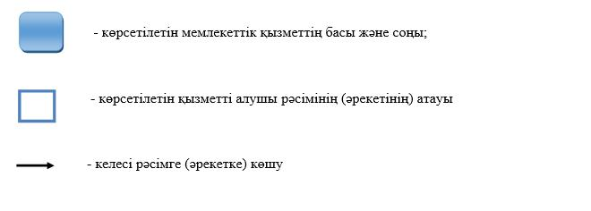

Солтүстік Қазақстан облысы әкімдігінің 2014 жылғы 9 қазандағы № 379 қаулысымен бекітілген
"Бизнестің жол картасы 2020 бағдарламасы" шеңберінде гранттар беру" мемлекеттік көрсетілетін қызмет регламенті
1. Жалпы ережелер
1. "Бизнестің жол картасы 2020 бағдарламасы" шеңберінде гранттар беру" мемлекеттік көрсетілетін қызмет (бұдан әрі – мемлекеттік көрсетілетін қызмет) жергілікті атқарушы органымен көрсетіледі (бұдан әрі - көрсетілетін қызметті беруші).
Өтініштерді қабылдау мен мемлекеттік қызмет көрсету нәтижелерін беру көрсетелетін қызметті берушінің кеңсесінде жүзеге асырылады.
2. Көрсетілетін мемлекеттік қызметтің нысаны: қағаз түрінде.
3. Өңірлік үйлестіру кеңесінің отырысы (бұдан әрі ӨҮК) хаттамасының үзіндісі мемлекеттік көрсетілетін қызметтің нәтижесі болып табылады.
2. Көрсетілетін қызметті берушінің мемлекеттік көрсетілетін қызмет үдерісіндегі құрылымдық бөлімшелері (жұмысшыларын) әрекеттерінің тәртібін сипаттау
4. "Кәсіпкерлік қызметті қолдау саласындағы мемлекеттік көрсетілетін қызметтер стандартын бекіту туралы" Қазақстан Республикасы Үкіметінің 2014 жылғы 4 мамырдағы № 434 қаулысымен бекітілген "Бизнестің жол картасы 2020 бағдарламасы" шеңберінде гранттар беру" мемлекеттік көрсетілетін қызмет стандартының 9 тармағында қарастырылған көрсетілетін қызметті берушінің өтінішінің болуы, сондай-ақ ұсынылған құжаттары мемлекеттік қызмет көрсету бойынша рәсімді (әрекетті) бастау үшін негіз болып табылады.
5. Мемлекеттік қызмет көрсету үдерісінің құрамына кіретін әрбір рәсімнің (іс-әрекетті) мазмұны, оның орындалу ұзақтығы:
1) өтініш-сауалнамалар мен құжаттар топтамасын қабылдау көрсетілетін қызметті алушының өтініш-сауалнаманы тіркеу журналына сай тіркеу (10 минуттан аспайды) және көрсетілетін қызметті берушінің басшысына материалдарды береді;
2) көрсетілетін қызметті берушінің басшысы бұрыштама қояды және жауапты орындаушыға береді (10 (он) минуттан аспайды);
3) жауапты орындаушы өтініш-сауалнама мен құжаттар топтамасын қарастырады (10 (он) минуттан аспайды);
4) жауапты орындаушымен ӨҮК отырысына материалды дайындау құжаттардың толық топтамасын алған сәттен 10 (он) жұмыс күн ішінде;
5) ӨҮК отырысында жобаны қарастырады, хаттаманы ресімдейді (күнтізбелік 2 (екі) күннен аспайды);
6) жауапты орындаушы көрсетілетін қызметті алушыға жобаны ӨҮК қарастыру нәтижелері туралы хабарламаны, сондай-ақ ӨҮК хаттамасының үзіндісін Қаржы агентіне және тиісті Банктер/Даму банкіне жібереді (10 (он) минуттан аспайды.
6. Рәсімнің (іс-әрекеттің) нәтижесі және оны өзге құрылымдық бөлімшеге беру тәртібі:
1) көрсетілетін қызметті берушінің кеңсесі көрсетілетін қызметті алушыға өтініш – сауалнама көшірмесін көрсетілетін қызметті берушінің тіркеу мөртаңбасымен, кіріс нөмірімен, күнімен береді және көрсетілетін қызметті берушінің басшысына материалдарға бұрыштаманы қою үшін жібереді;
2) көрсетілетін қызметті берушінің басшысы сәйкес бұрыштамамен белгілейді және көрсетілетін қызметті берушінің жауапты орындаушысына көрсетілетін қызметті алушының өтініш – сауалнамасы мен құжаттар топтамасын тексеру және алдын ала қарастыруға жібереді;
3) көрсетілетін қызметті берушінің жауапты орындаушысы құжаттардың толықтығын тексеруді жүзеге асырады, құжаттар топтамасы толық ұсынылған жағдайда ӨҮК отырысына материалдарды жібереді;
4) көрсетілетін қызметті берушінің жауапты орындаушысы ӨҮК отырысы үшін тарату материалдарын дайындауды жүргізеді;
5) көрсетілетін қызметті берушінің жауапты орындаушысы хаттаманы ресімдейді және ӨҮК мүшелерімен қол қояды;
6) көрсетілетін қызметті алушымен, Қаржы агентігімен және Даму банкімен субсидиялау шартына қол қояды.
3. Көрсетілетін қызметті берушінің мемлекеттік қызмет көрсету үдерісіндегі құрылымдық бөлімшелері (жұмысшыларын) өзара әрекеттерінің тәртібін сипаттау
7. Мемлекеттік қызмет көрсету үдерісіне қатысатын көрсетілетін қызметті берушінің құрылымдық бөлімшелерінің (жұмысшыларының) тізбесі:
1) көрсетілетін қызметті берушінің кеңсесі;
2) басшы;
3) жауапты орындаушы;
4) ӨҮК.
8. Көрсетілетін қызметті берушінің құрылымдық бөлімшелері арасындағы рәсімдердің (әрекеттерінің) реттілігін сипаттау:
1) көрсетілетін қызметті берушінің кеңсесі өтініш-сауалнамалар мен құжаттар топтамасын қабылдау жүзеге асырады көрсетілетін қызметті алушының өтініш-сауалнаманы тіркеу журналына сай тіркеуді жүргізеді (10 (он) минуттан аспайды), материалдарды көрсетілетін қызметті берушінің басшысына береді;
2) көрсетілетін қызметті берушінің басшысы құжаттармен танысады, өтініш - сауалнамаға бұрыштаманы қояды және жауапты орындаушыға жібереді (10 (он) минуттан аспайды);
3) жауапты орындаушы ұсынылған өтініш-сауалнамамен бірге құжаттар топтамасының толықтығын тексеруді жүзеге асырады (10 (он) минуттан аспайды);
Құжаттар топтамасын толық ұсынбаған не белгіленген нысанға сай емес құжаттарды ұсынған жағдайда көрсетілетін қызметті берушінің жауапты орындаушысы үш күндік мерзімде пысықтау үшін ұсынылған құжаттар бойынша нақтылы кемшіліктерін көрсетіп, көрсетілетін қызметті алушыға ұсынылған құжаттарды қайтарып береді;
4) жоба бойынша ӨҮК үшін кәсіпкердің жобасын алдын ала қарастыру және ұсынымдарын әзірлеу; ұсыныстарды қалыптастыру, күн тәртібі, ӨҮК отырысын өткізу күнін, орны мен уақытын анықтау, ол туралы ӨҮК барлық мүшелеріне хабарлау; құжаттар топтамасын толық алған сәттен 10 (он) жұмыс күні ішінде ӨҮК қарастыруға кәсіпкердің жобасын жіберу;
5) ӨҮК жобаларды "Бизнестің жол картасы 2020" бағдарламасының өлшемдеріне сәйкестігін қарастырады және өңір басымдығына сәйкес субсидиялау мүмкіндігі (немесе мүмкін еместігі) туралы шешім қабылдайды. ӨҮК шешімі хаттамаға сәйкес ресімделеді және жауапты орындаушыға жіберіледі (күнтізбелік 2 (екі) күннен аспайды);
6) жауапты орындаушы көрсетілетін қызметті алушыға жобаны ӨҮК қарастыру нәтижелері туралы хабарламаны, сондай-ақ ӨҮК хаттамасының үзіндісін Қаржы агентіне және тиісті Банктер/Даму банкіне жібереді (10 (он) минуттан аспайды.
9. Осы регламенттің қосымшасына сәйкес "Бизнестің жол картасы 2020 бағдарламасы" шеңберінде гранттар беру" мемлекеттік көрсетілетін қызмет бизнес-үдерісінің анықтамасында көрсетілген көрсетілетін қызметті берушінің мемлекеттік көрсетілетін қызмет үдерісіндегі құрылымдық бөлімшелері (жұмысшыларын) рәсімдерінің (әрекеттерінің) реттілігін түгел сипаттау.
4. Халыққа қызмет көрсету орталығымен және (немесе) басқа көрсетілетін қызметті берушілермен өзара әрекет ету тәртібін, сондай-ақ, мемлекеттік қызметті көрсету үдерісінде ақпараттық жүйені қолдану тәртібін сипаттау
10. Халыққа қызмет көрсету орталығымен және (немесе) басқа көрсетілетін қызметті берушілермен өзара әрекет ету, сондай-ақ, мемлекеттік қызметті көрсету үдерісінде ақпараттық жүйені қолдану қарастырылмаған.
"Бизнестің жол картасы 2020 бағдарламасы" шеңберінде гранттар беру" мемлекеттік көрсетілетін қызмет регламентіне қосымша
"Бизнестің жол картасы 2020 бағдарламасы" шеңберінде гранттар беру"
мемлекеттік көрсетілетін қызметтің бизнес-үдерісінің анықтамасы

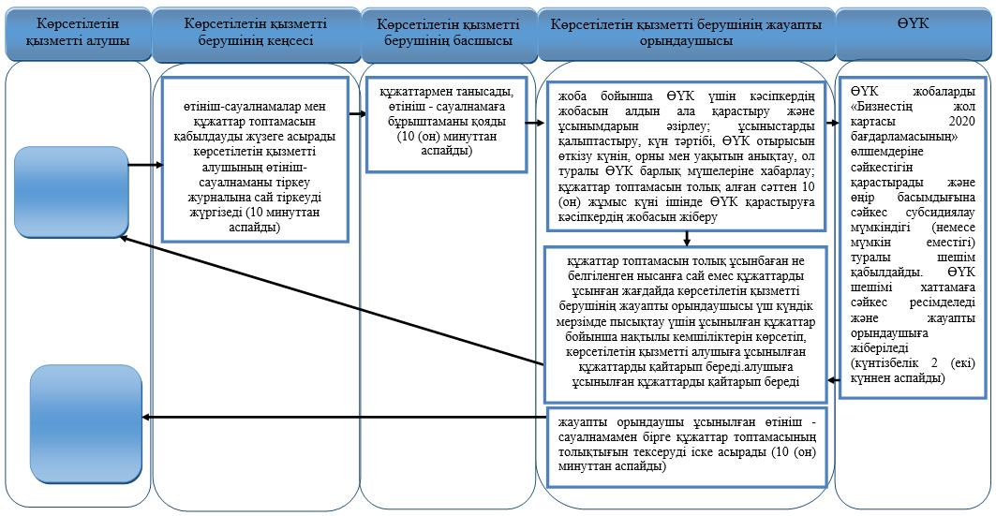
Шартты белгілеулер:
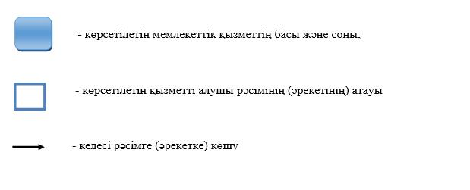

Солтүстік Қазақстан облысы әкімдігінің 2014 жылғы 9 қазандағы № 379 қаулысымен бекітілген
"Бизнестің жол картасы 2020 бағдарламасы" шеңберінде өндірістік (индустриялық) инфрақұрылымды дамыту бойынша қолдау көрсету" мемлекеттік көрсетілетін қызмет регламенті
1. Жалпы ережелер
1. "Бизнестің жол картасы 2020 бағдарламасы" шеңберінде өндірістік (индустриялық) инфрақұрылымды дамыту бойынша қолдау көрсету" мемлекеттік көрсетілетін қызмет (бұдан әрі – мемлекеттік көрсетілетін қызмет) жергілікті атқарушы органымен көрсетіледі (бұдан әрі - көрсетілетін қызметті беруші).
Өтініштерді қабылдау мен мемлекеттік қызмет көрсету нәтижелерін беру көрсетелетін қызметті берушінің кеңсесінде жүзеге асырылады.
2. Көрсетілетін мемлекеттік қызметтің нысаны: қағаз түрінде.
3. Өңірлік үйлестіру кеңесінің отырысы (бұдан әрі ӨҮК) хаттамасының үзіндісі мемлекеттік көрсетілетін қызметтің нәтижесі болып табылады.
2. Көрсетілетін қызметті берушінің мемлекеттік көрсетілетін қызмет үдерісіндегі құрылымдық бөлімшелері (жұмысшыларын) әрекеттерінің тәртібін сипаттау
4. "Кәсіпкерлік қызметті қолдау саласындағы мемлекеттік көрсетілетін қызметтер стандартын бекіту туралы" Қазақстан Республикасы Үкіметінің 2014 жылғы 4 мамырдағы № 434 қаулысымен бекітілген "Бизнестің жол картасы 2020 бағдарламасы" шеңберінде өндірістік (индустриялық) инфрақұрылымды дамыту бойынша қолдау көрсету" мемлекеттік көрсетілетін қызмет стандартының 9 тармағында қарастырылған көрсетілетін қызметті берушінің өтінішінің болуы, сондай-ақ ұсынылған құжаттары мемлекеттік қызмет көрсету бойынша рәсімді (әрекетті) бастау үшін негіз болып табылады.
5. Мемлекеттік қызмет көрсету үдерісінің құрамына кіретін әрбір рәсімнің (іс-әрекетті) мазмұны, оның орындалу ұзақтығы:
1) өтініш-сауалнамалар мен құжаттар топтамасын қабылдау көрсетілетін қызметті алушының өтініш-сауалнаманы тіркеу журналына сай тіркеу (10 минуттан аспайды) және көрсетілетін қызметті берушінің басшысына материалдарды береді;
2) көрсетілетін қызметті берушінің басшысы бұрыштама қояды және жауапты орындаушыға береді (10 (он) минуттан аспайды);
3) жауапты орындаушы өтініш-сауалнама мен құжаттар топтамасын қарастырады (10 (он) минуттан аспайды);
4) жауапты орындаушымен ӨҮК отырысына материалды дайындау құжаттардың толық топтамасын алған сәттен 10 (он) жұмыс күн ішінде;
5) ӨҮК отырысында жобаны қарастырады, хаттаманы ресімдейді (күнтізбелік 2 (екі) күннен аспайды);
6) жауапты орындаушы көрсетілетін қызметті алушыға жобаны ӨҮК қарастыру нәтижелері туралы хабарламаны, сондай-ақ ӨҮК хаттамасының үзіндісін Қаржы агентіне және тиісті Банктер/Даму банкіне жібереді (10 (он) минуттан аспайды.
6. Рәсімнің (іс-әрекеттің) нәтижесі және оны өзге құрылымдық бөлімшеге беру тәртібі:
1) көрсетілетін қызметті берушінің кеңсесі көрсетілетін қызметті алушыға өтініш – сауалнама көшірмесін көрсетілетін қызметті берушінің тіркеу мөртаңбасымен, кіріс нөмірімен, күнімен береді және көрсетілетін қызметті берушінің басшысына материалдарға бұрыштаманы қою үшін жібереді;
2) көрсетілетін қызметті берушінің басшысы сәйкес бұрыштамамен белгілейді және көрсетілетін қызметті берушінің жауапты орындаушысына көрсетілетін қызметті алушының өтініш – сауалнамасы мен құжаттар топтамасын тексеру және алдын ала қарастыруға жібереді;
3) көрсетілетін қызметті берушінің жауапты орындаушысы құжаттардың толықтығын тексеруді жүзеге асырады, құжаттар топтамасы толық ұсынылған жағдайда ӨҮК отырысына материалдарды жібереді;
4) көрсетілетін қызметті берушінің жауапты орындаушысы ӨҮК отырысы үшін тарату материалдарын дайындауды жүргізеді;
5) көрсетілетін қызметті берушінің жауапты орындаушысы хаттаманы ресімдейді және ӨҮК мүшелерімен қол қояды;
6) көрсетілетін қызметті алушымен, Қаржы агентігімен және Даму банкімен субсидиялау шартына қол қояды.
3. Көрсетілетін қызметті берушінің мемлекеттік қызмет көрсету үдерісіндегі құрылымдық бөлімшелері (жұмысшыларын) өзара әрекеттерінің тәртібін сипаттау
7. Мемлекеттік қызмет көрсету үдерісіне қатысатын көрсетілетін қызметті берушінің құрылымдық бөлімшелерінің (жұмысшыларының) тізбесі:
1) көрсетілетін қызметті берушінің кеңсесі;
2) басшы;
3) жауапты орындаушы;
4) ӨҮК.
8. Көрсетілетін қызметті берушінің құрылымдық бөлімшелері арасындағы рәсімдердің (әрекеттерінің) реттілігін сипаттау:
1) көрсетілетін қызметті берушінің кеңсесі өтініш-сауалнамалар мен құжаттар топтамасын қабылдау жүзеге асырады көрсетілетін қызметті алушының өтініш-сауалнаманы тіркеу журналына сай тіркеуді жүргізеді (10 (он) минуттан аспайды), материалдарды көрсетілетін қызметті берушінің басшысына береді;
2) көрсетілетін қызметті берушінің басшысы құжаттармен танысады, өтініш - сауалнамаға бұрыштаманы қояды және жауапты орындаушыға жібереді (10 (он) минуттан аспайды);
3) жауапты орындаушы ұсынылған өтініш-сауалнамамен бірге құжаттар топтамасының толықтығын тексеруді жүзеге асырады (10 (он) минуттан аспайды);
Құжаттар топтамасын толық ұсынбаған не белгіленген нысанға сай емес құжаттарды ұсынған жағдайда көрсетілетін қызметті берушінің жауапты орындаушысы үш күндік мерзімде пысықтау үшін ұсынылған құжаттар бойынша нақтылы кемшіліктерін көрсетіп, көрсетілетін қызметті алушыға ұсынылған құжаттарды қайтарып береді;
4) жоба бойынша ӨҮК үшін кәсіпкердің жобасын алдын ала қарастыру және ұсынымдарын әзірлеу; ұсыныстарды қалыптастыру, күн тәртібі, ӨҮК отырысын өткізу күнін, орны мен уақытын анықтау, ол туралы ӨҮК барлық мүшелеріне хабарлау; құжаттар топтамасын толық алған сәттен 10 (он) жұмыс күні ішінде ӨҮК қарастыруға кәсіпкердің жобасын жіберу;
5) ӨҮК жобаларды "Бизнестің жол картасы 2020" бағдарламасының өлшемдеріне сәйкестігін қарастырады және өңір басымдығына сәйкес субсидиялау мүмкіндігі (немесе мүмкін еместігі) туралы шешім қабылдайды. ӨҮК шешімі хаттамаға сәйкес ресімделеді және жауапты орындаушыға жіберіледі (күнтізбелік 2 (екі) күннен аспайды);
6) жауапты орындаушы көрсетілетін қызметті алушыға жобаны ӨҮК қарастыру нәтижелері туралы хабарламаны, сондай-ақ ӨҮК хаттамасының үзіндісін Қаржы агентіне және тиісті Банктер/Даму банкіне жібереді (10 (он) минуттан аспайды.
9. Осы регламенттің қосымшасына сәйкес "Бизнестің жол картасы 2020 бағдарламасы" шеңберінде өндірістік (индустриялық) инфрақұрылымды дамыту бойынша қолдау көрсету" мемлекеттік көрсетілетін қызмет бизнес-үдерісінің анықтамасында көрсетілген көрсетілетін қызметті берушінің мемлекеттік көрсетілетін қызмет үдерісіндегі құрылымдық бөлімшелері (жұмысшыларын) рәсімдерінің (әрекеттерінің) реттілігін түгел сипаттау.
4. Халыққа қызмет көрсету орталығымен және (немесе) басқа көрсетілетін қызметті берушілермен өзара әрекет ету тәртібін, сондай-ақ, мемлекеттік қызметті көрсету үдерісінде ақпараттық жүйені қолдану тәртібін сипаттау
10. Халыққа қызмет көрсету орталығымен және (немесе) басқа көрсетілетін қызметті берушілермен өзара әрекет ету, сондай-ақ, мемлекеттік қызметті көрсету үдерісінде ақпараттық жүйені қолдану қарастырылмаған.
"Бизнестің жол картасы 2020 бағдарламасы" шеңберінде өндірістік (индустриялық) инфрақұрылымды дамыту бойынша қолдау көрсету" мемлекеттік көрсетілетін қызмет регламентіне қосымша
"Бизнестің жол картасы 2020 бағдарламасы" шеңберінде өндірістік (индустриялық) инфрақұрылымды дамыту бойынша қолдау көрсету" мемлекеттік көрсетілетін қызметтің бизнес-үдерісінің анықтамасы

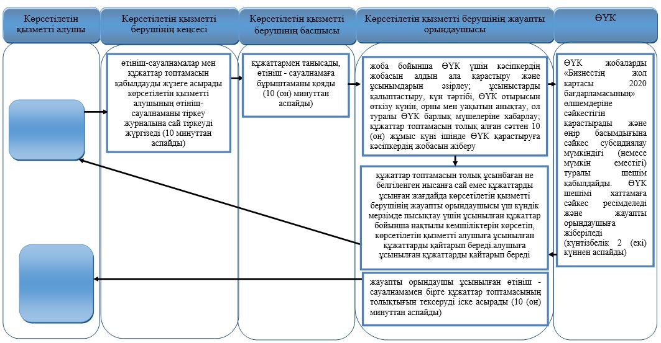
Шартты белгілеулер:
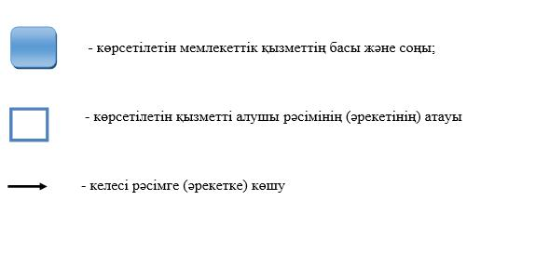

© 2012. Қазақстан Республикасы Әділет министрлігінің «Қазақстан Республикасының Заңнама және құқықтық ақпарат институты» ШЖҚ РМК

